ASOS CLÍNICOS
CASES REPORT

PROPAGAÇÃO DE INFECÇÃO ODONTOGÊNICA PARA ESPAÇOS CERVICAIS: RELATO DE CASO

SPREAD OF ODONTOGENIC INFECTION FOR CERVICAL SPACES: CASE REPORT

Vildeman Rodrigues de Almeida Junior*
Sanyra Lopes Dias* Renata Moura Xavier Dantas* Thiago Felippe Oliveira de Macêdo*
Diego Tosta Silva** Rodrigo Tavares Bonfim***

Infecção focal dentária; Celulite; Drenagem.
Resumo
As celulites fasciais são infecções graves, de rápida progressão, que devem ser tratadas com imediatismo, pois podem levar o paciente a desenvolver sérias complicações, ou até mesmo, óbito. Objetivo: o objetivo do presente trabalho foi discutir a propagação das infecções odontogênicas para os espaços cervicais, e sua conduta terapêutica, através de um relato de caso clínico. Descrição do caso: Paciente, gênero feminino, 15 anos de idade, compareceu ao Serviço de Cirurgia e Traumatologia Bucomaxilofacial do Hospital Geral do Estado, Salvador-BA, cursando com quadro infeccioso há aproximadamente 10 dias. Clinicamente apresentava face toxêmica, trismo, disfagia, odinofagia, au- mento de volume em terço inferior de face, de consistência endurecida e sem limites definidos. Ao exame intraoral observou-se presença de resto radicular da unidade 16, com drenagem de secreção purulenta em sulco gengival. O exame imaginológico evidenciou imagem compatível com processo infeccio- so no espaço bucal e submandibular direitos, submentoniano e parafaríngeo bilateral, sem comprometimento de vias aéreas. O tratamento consistiu em antibioticoterapia intravenosa, monitoramento dos sinais vitais, hidratação, drenagem dos espaços faciais e exodontia da unidade dentária envolvida. A paciente apresentou resposta satisfatória à terapia, com regressão total do processo infeccioso. Conclusão: O protocolo de atendimento deve ser rigoroso e o mais precoce possível, baseado em quatro princípios básicos: drenagem cirúrgica eficiente, antibioticoterapia de amplo espectro, remoção do agente causal, e estabilização do paciente.
Unitermos

Uniterms

Abstract

Dental focal
infection; Cellulitis; Drainage.
The fascial cellulitis infections are severe, rapid progression, which should
be treated with immediacy, as they may cause patients to develop serious complications or even death. Objective: To discuss the spread of dental infections for cervical spaces, and its therapeutic approach through a case report. Case Description: The patient, male, 15 years old, attended in the oral and maxillofacial surgery service of the General State Hospital, Salvador- BA, attending with infection for about 10 days. Clinically presented toxemic face, trismus, dysphagia, sore throat, swelling in the lower third of the face, a hardened and without limits. On intraoral examination there was presence of radicular rest of the unit 16, with drainage of pus in the gingival sulcus. The imaging examination revealed an image compatible with the infectious process in buccal and submandibular rights space, submental and bilateral parapharyngeal, without compromising airway. Treatment consisted of intravenous antibiotic therapy, monitoring of vital signs, hydration, drainage

* Residentes do Serviço de Cirurgia e Traumatologia Bucomaxilofacial do Hospital Santo Antônio OSID/ HGE/ UFBA.
** Interno do Serviço de Cirurgia e Traumatologia Bucomaxilofacial do Hospital Santo Antônio OSID/ HGE/ UFBA.
*** Preceptor do Serviço de Cirurgia e Traumatologia Bucomaxilofacial do Hospital Santo Antônio OSID/ HGE/ UFBA.

areas and extraction of involved dental unit. The patient had a satisfactory response to therapy, with total regression of the infectious process. Conclusion: The treatment protocol should be rigorous and the earliest possible bassed on four basic principles: surgical drainage efficient, broad-spectrum antibiotics, removal of the causative agent, and stabilization of the patient.

INTRODUÇÃO
A cavidade bucal é colonizada por cerca de 1000 a 100000 microrganismos de mais de 300 espécies diferentes, que estabelecem uma relação harmônica com o sistema imunológico do hospedeiro. Em situações de desequilíbrio da flora bacteriana do indivíduo ou da incorpora- ção de um microrganismo externo, desenvolve-
-se um quadro de infecção1,2.
As infecções de origem odontogênica são, usualmente, restritas ao local de origem e auto- limitantes, entretanto, sob certas circunstâncias, o processo pode ultrapassar barreiras ósseas, musculares e/ou mucosas, propagando-se para espaços fasciais adjacentes3,4. Os fatores preponderantes para a instalação de um pro- cesso infeccioso local ou difuso são o tipo de microorganismos envolvidos na patogênese e sua virulência, o estado geral do hospedeiro e a anatomia regional da área acometida1,5,6.
Infecções odontogênicas são aquelas que têm origem nas estruturas que constituem os dentes e o periodonto. A maioria das infecções odontogênicas é de natureza multimicrobiana, por ter a cavidade bucal um meio de flora residente normal muito vasto. Na maioria dos casos, a infecção é polimicrobiana, sendo os mais frequentemente responsáveis pelo processo séptico o Estreptococos e Staphylococcus1,4,7.
Infecções odontogênicas graves, quando ocorrem, podem causar séria morbidade ao pa- ciente indo até a morte, devido à possibilidade de ocorrência de osteomielite, obstrução de vias aéreas, propagação do processo infeccioso para o interior do crânio, mediastinite e infecção sistêmica disseminada8,9,10.
A mediastinite necrotizante descendente é uma condição patológica que pode ter origem odontológica. Uma infecção que se inicia a partir de uma unidade dentária infectada com formação de um abcesso apical que pode se dis- seminar para dentro dos espaços submandibu- lares, se estendendo diretamente para o espaço parafaringeano. A infecção orofaringeana tem um curso rápido com uma taxa de mortalidade de até 40%3,11.
Numerosas são as causas das infecções dos espaços cervicais profundos. Entre as mais frequentes estão os focos sépticos dentários e as infecções faríngeas e amigdalianas, que predominam em adultos e em crianças respec- tivamente. Menos comuns são as injeções de drogas nas grandes veias do pescoço, os trau- matismos, as infecções das glândulas salivares e a introdução traumática de corpos estranhos no local4,7,12.
Na avaliação clínica do paciente deve ser observado o estado geral de saúde além de suas afecções locais. No que diz respeito à avaliação clínica do paciente, deve ser apurada a história pregressa: diabetes mellitus, neutropenia, ane- mia aplástica, glomerulonefrite, imunodeficiên- cia, bem como a história familiar do mesmo, o tempo de evolução da entidade mórbida e possíveis tratamentos prévios8,7,12.
Os sinais e sintomas clínicos que podem ser observados em infecções odontogênicas mais avançadas incluem dispneia, taquipneia, estri- dor respiratório, aparência toxica, trismo, febre, desidratação, odinofagia e aumento de volume envolvendo espaços faciais e cervicais. A manu- tenção das vias aéreas é a principal preocupação nas situações de propagação da infecção8,13,7,12. O comprometimento aéreo ocorre classi- camente na angina de Ludwig, quando há o acometimento dos espaços submentonianos, sublinguais e submandibulares bilateralmente, causando dispneia pelo deslocamento póstero-
-superior da língua e assoalho bucal; no abcesso parafaringeo, onde ocorre o abaulamento e edema da faringe, úvula, palato, língua e larin- ge; e no retrofaringeo, onde se pode observar o edema da parede posterior da faringe associado aos espaços adjacentes3,7,12,14.
Os métodos de imagens são úteis para de- terminar a severidade da infecção. Radiografias planas do complexo maxilofacial, cervical e do tórax podem demonstrar a extensão da tumora- ção dos tecidos. A tomografia computadorizada das regiões facial, cervical e torácica deve ser indicada para avaliação de edema de vias aére- as, enfisema e localização de possível coleção de fluido mediastinal3,7.

O fator etiológico da infecção, o foco infec- cioso dentário no caso de infecções de origem odontogênica, deve ser removido o mais preco- ce possível, através de tratamento endodôntico ou exodontia2,7. O tratamento inicial é clínico, sendo a terapia antimicrobiana empírica. A drenagem cirúrgica é indicada quando a in- fecção supurada se estabelece. Drenos devem ser inseridos nos compartimentos fasciais para prevenir a reacumulação de debris necróticos e pus7. Nos casos de mediastinite necrotizante descendente 80% do sucesso do tratamento po- dem ser atribuídos a um correto procedimento de drenagem, consistindo de cervicotomia e toracotomia3.
As infecções dos espaços cervicais profundos tiveram a incidência acentuadamente diminuída com o advento dos antibióticos15,14,12. O anti- biograma torna-se um exame muito importante quando se trata de infecções persistentes que não respondem a antibioticoterapia empírica. Penicilinas e cefalosporinas são os antibióticos de escolha para os streptococcus sp, mais comu- mente utilizados. Gentamicina é indicada para bacilos gram negativos. Nos casos de infecções por cocos gram-positivos e anaeróbios, a clin- damicina e ceftriaxona devem ser utilizados3,1.
Os princípios básicos que devem direcionar o tratamento das infecções odontogênicas são: antibioticoterapia adequada, drenagem cirúr- gica, remoção da causa dentro das possibili- dades, promoção de cuidados suplementares que evitem recidivas ou manutenção do foco infeccioso6,7.
Este trabalho tem como objetivo relatar um caso clínico de um paciente com propagação de infecção de origem odontogênica para espaços cervicais, discutindo as condutas de tratamento realizadas.

DESCRIÇÃO DO CASO
Paciente R.B.J., gênero feminino, 15 anos de idade, melanoderma, compareceu ao servi- ço de emergência do Hospital Geral do Estado da Bahia na cidade de Salvador, com aumento de volume em espaços bucal e submandibular direito, submentoniano e parafaríngeo bilateral
com evolução de aproximadamente 10 dias e queixando-se de febres intermitentes, sendo avaliada inicialmente pela Clínica Médica e encaminhada para equipe de Cirurgia e Trau- matologia Buco-maxilo-facial. Paciente sem antecedentes pessoais e familiares de doenças sistêmicas.
Ao exame clínico geral foi observada uma aparência tóxica, prostração, odinofagia, disfa- gia, trismo severo, tumefação de consistência endurecida, dor à palpação, sem sinais de insuficiência respiratória (Figura 1). Ao exame físico intra-oral pôde-se notar resto radicular da unidade dentária 16, apresentando drenagem de secreção purulenta em sulco gengival à pressão bidigital.

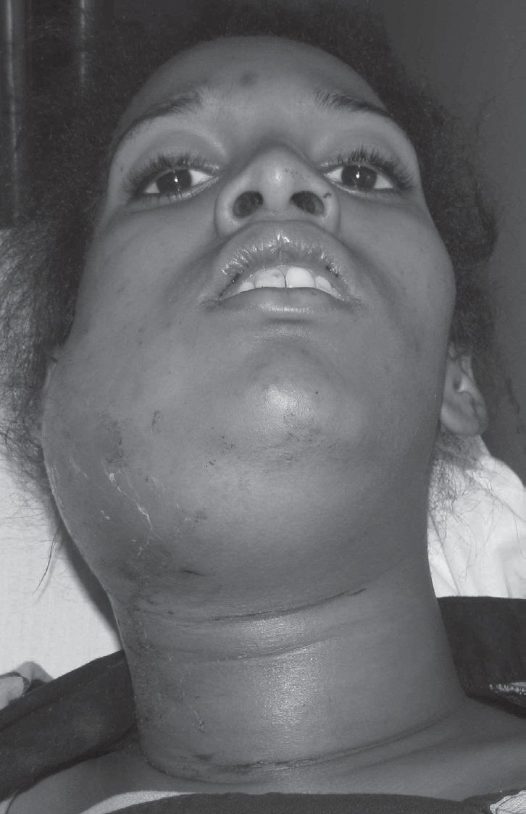
Figura 1: Aspecto inicial da paciente evidenciando aumento de volume em espaços bucal e submandibular direito, e submentoniano com propagação cervical.

Aos exames tomográficos computadorizados de face e cervical foram evidenciados sinais su- gestivos de processo infeccioso propagando-se por espaço bucal direito, submandibular direito, submentoniano e parafaríngeo bilateral com presença de enfisema nos espaços, porém com preservação de via aérea (Figura 2).

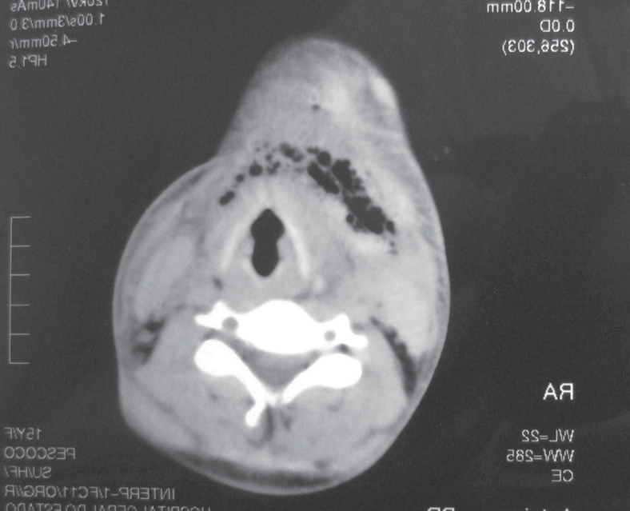
Figura 2 – Tomografia computadorizada apre- sentando imagem hipodensa em espaço bucal direito, submandibular direito, submentoniano, e parafaríngeo bilateral, além de enfisema associado.

Foi realizado internamento com suspeita diagnóstica de infecção de origem odontogêni- ca, com provável etiologia da unidade dentária 16 e instituído antibioticoterapia intravenosa com penicilina G cristalina (5.000.000 UI 04/04h), monitoramento das vias aéreas, além de hidratação e analgesia necessária.
A equipe de Bucomaxilofacial do Hospital Geral do Estado contactou a equipe de Cirurgia Geral para avaliação da tumefação da região cervical, onde foi indicada a drenagem. Sendo realizada, sob anestesia geral, drenagem dos espaços bucal e submandibular direito, submen- toniano bilateral e exodontia do resto radicular da unidade 16 pela equipe de Bucomaxilofacial e drenagem cervical profunda com instalação de dreno de penrose pela equipe de Cirurgia Geral (Figura 3). Após 72 horas o dreno de penrose instalado na região cervical foi removido pela equipe de cirurgia geral, devido à ausência de secreção nesta região.

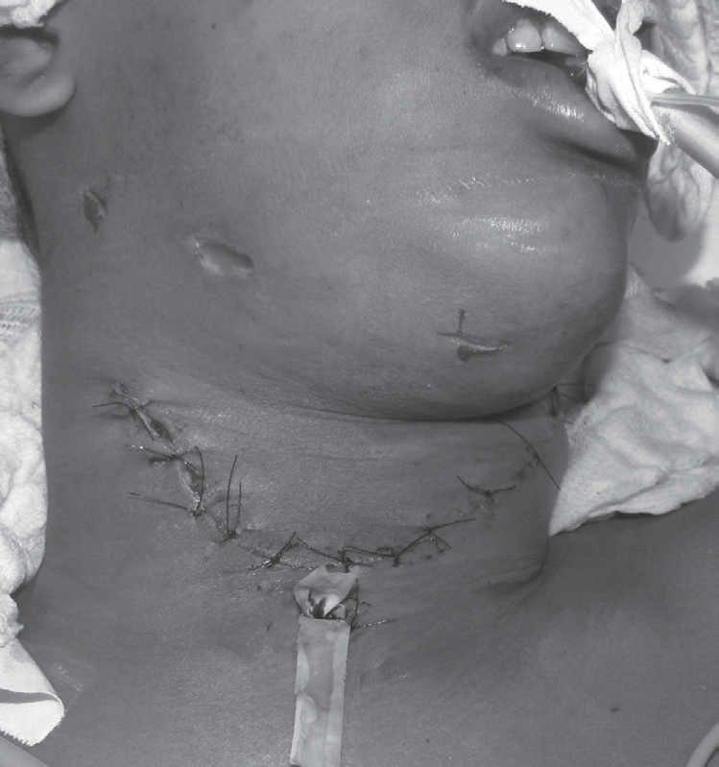
Figura 3 – Aspecto após drenagem de espaços faciais e cervicotomia.

A alta hospitalar foi dada uma semana após contínua cobertura de antibióticos, cuidados lo- cais da área cirúrgica e monitoramento dos sinais vitais. A paciente apresentava-se mais disposta e recuperada fisiologicamente. Após duas semanas em revisão ambulatorial a paciente apresentava-
-se com regressão total da tumefação, boa cica- trização dos sítios cirúrgicos, boa abertura bucal e sem sinais de processo infeccioso.

DISCUSSÃO
O estabelecimento precoce de uma terapia adequada das infecções odontogênicas é im- prescindível para evitar possíveis complicações inerentes a este tipo de infecção2,7. A paciente relatada no estudo apresentava-se no momento da avaliação hospitalar com aproximadamente dez dias de evolução do quadro de infecção.
A propagação da infecção depende da viru- lência dos patógenos envolvidos e das condições sistêmicas do paciente, se portadores de HIV, diabete, doenças sistêmicas ou hematológi- cas2,16. Na paciente deste relato não foi encon- trado nenhuma debilidade sistêmica específica. As estruturas anatômicas na região da cabe-
ça e do pescoço e os diversos compartimentos formados pelos músculos e fascias originam diversos caminhos de disseminação infecciosa. Na maioria dos casos são de origem odonto- gênica e consistem em processos de natureza polimicrobiana, envolvendo bactérias aeróbias e anaeróbias13,15,17. Os abscessos do espaço para- faríngeo são resultantes da disseminação de um foco de infecção do trato aerodigestivo, como amigdalites, faringites, sinusites ou infecções odontogênicas12,10.
As radiografias planas da face e da região cervical podem mostrar, além do aumento de volume das partes moles, desvio da traqueia, presença de corpo estranho, perda da lordose cervical normalmente observada e osteomieli- te de corpo vertebral. O exame de imagem é útil, também, para distinguir entre infecções superficiais e profundas. A tomografia com- putadorizada, juntamente com a ressonância nuclear magnética, pode nos dar, com precisão, as dimensões e a localização de um abscesso cervical11,12.
O fator etiológico da infecção, no caso de infecções de origem odontogênica, o foco infec- cioso dentário deve ser removido o mais precoce possível8,4. No caso exposto a unidade dentária da etiologia infecciosa foi removida após o 1º dia de internamento hospitalar.

Dificilmente nas infecções odontogênicas serão encontradas outros agentes bacterianos, que não os achados na flora oral mista, estando indicado o antibiograma em infecções odon- togênicas persistentes que não respondem ao tratamento5,7. Não foi utilizado o antibiograma para caso apresentado, pois obteve-se boa re- solubilidade diante da terapia inicial instituída. Existem estudos que relatam que a antibio- ticoterapia isolada é considerada insuficiente na maior parte das infecções de origem odon- togênica, sendo indicada drenagem cirúrgica e remoção do foco como terapêutica associada. A drenagem cirúrgica apresenta indicações absolutas que incluem: flutuação, crepitação, infiltração de ar nos tecidos e presença de pus na aspiração por agulha. Múltiplas incisões podem ser necessárias, a localização e o tamanho da incisão inicial dependerão dos espaços anatô- micos envolvidos pela infecção8,4. Neste caso,
fez-se necessário a cervicotomia, e a instalação de drenos rígidos nos espaços submandibular direito e submentoniano.
Muitas vezes, fatores econômicos e culturais dificultam a busca do atendimento precoce antes da ocorrência de sintomas. Desta forma, há uma demanda excessiva nos serviços de atendimento de urgência odontológica das infecções odonto- gênicas. As ações preventivas em odontologia com campanhas educativas e informativas, bus- cando alertar aos indivíduos sobre o potencial perigo que as infecções odontogênicas possuem fazem-se necessária no quadro atual da saúde.

CONSIDERAÇÕES FINAIS
O diagnóstico precoce, a correta abordagem cirúrgica de drenagem, a remoção do foco infec- cioso e antibioticoterapia apropriada são fatores importantes para o sucesso do tratamento nas propagações infecciosas odontogênicas.

REFERÊNCIAS

- – Oliveira ILM, Ferreira ACA, Mangueira DFB, Mangueira LFB, Farias IAP. Anti- microbianos de uso odontológico: infor- mação para uma boa prática. Odont. Clínico-científica 2011;10(3):217-20.
- – Uluibau IC, Jaunay T, Goss AN. Severe odontogenic infections. Australian Dental Journal 2005;50(2):S74-81.
- – Conto F, Rettore C, Bertoli MM, Rohden RM. Mediastinite de origem odontogênica. Revista de Cirurgia e Traumatologia Buco-
-maxilo-facial 2011;1(2):27-34.
- – Zanini FD, Stefani E, Santos JC, Peritos KS, Kruel NF. Angina de Ludwig: relato de caso e revisão do manejo terapêutico. Arquivos Catarinenses de Medicina- Florianópolis 2003;32(4).
- – Rega AJ. Microbiology and antibiotic sen- sitivities of head an neck space infections of odontogenic origin. J Oral Maxillofac Surg 2006;64:1377-80.
- – Wang J, Ahani A, Pogrel MA. A five- year retrospective study of odontogenic maxillofacial infections in a large urban public hospital. Int J Oral Maxillofac Surg 2005;34:646-9.
- – Vasconcellos BCE, Cauás M, Albert DGM, Nascimento GJF, Holanda GZ. Dissemina- ção de infecção odontogênica através das fácias cervicais profundas – relato de caso
clínico. Revista de Cirurgia e Traumatolo- gia Buco-maxilo-facial 2002;2(1):21-5.
- – Jardim ECG, Santiago Junior JF, Guastaldi FPS, Jardim Junior EG, Garcia Junior IR, Shinorhara EH. Infecções odontogênica: relato de caso e implicações terapêuticas. Revista da Faculdade de Odontologia de Araçatuba 2011;32(1):40-3.
- – Bielamowicz SA, Storper IS, Jabour BA, Lufkin RB, Hanafee WN. Spaces and tri- angles of the head and neck. Head & Neck Journal 1994;16:383-8.
- – Flynn TR, Laskin DM, Strauss RA. Odon- togenic infections of the head and neck. Oral and maxillofacial surgery clinics of North America 1991;3(2): 311-30.
- – Malloy KM, Christenson T, Meyer JS, Tai S, Deutsch ES, Barth PC, O’Reilly RC. Lack of association of CT findings and surgical drainage in pediatric neck abcess. Int. J. of Pediatric Otorhinolaryngology 2008;72:235-9.
- – Durazzo MD, Pinto FR, Da Rocha MS, Volpi EM, Nishio S, Brandãl GO, et al. Os espaços cervicais profundos e seu in- teresse nas infecções da região. Rev Ass Med Brasil 1997;43(2):119-26.
- – Pereira ARH. Complicações infecciosas pós-
-extracção dentária. Portugal; 2010. [Diser- tação de mestrado – Faculdade de Medicina Dentária da Universidade do Porto].

- – Yousem DM. Suprahyoid Spaces of The Head and Neck. Seminars in Roentgenol- ogy 2000;35(1):63-71.
- – Kimura Y, Okano T. The pharyngeal mu- cosal, parapharyngeal and retropharyngeal spaces. Oral Radiology 2003;19:106-18.
- – Fernandes KPS. Infecções odontogênicas: abordagem imunológica. ConScientiae Saúde 2004;3:85-94.
- – Chong VFH, Fan YF. Radiology of the para- pharyngeal space. Australasian Radiology 1998;42:278-83.
- – Nogueira EFC, Porto GG, Cerqueira PR. Abcesso intracraniano de origem odonto- gênica: relato de caso. Revista de Cirur- gia e Traumatologia Buco-maxilo-facial 2011;11(3):15-20.

Endereço para correspondência
Vildeman Rodrigues de Almeida Júnior Rua Manoel Barreto Salvador, Bahia– Bra- sil. CEP:40 150-360
Tel.: (71) 99545195 / 91171636
E-mail: vildemanrodrigues@yahoo.com.br

REVISÃO DE LITERATURA / REVIEWS OF THE LITERATURE

